- Արտահայտի՛ր մետրերով.
100 սմ 1մ
200 սմ 2մ
320 սմ 3մ 20սմ
450 սմ 4մ 50սմ
910 սմ 9մ 10սմ

2. Արտահայտի՛ր սանտիմետրերով.
2 մ = 200սմ
7 մ = 700սմ
4 մ =400սմ
3 մ = 300սմ
6 մ = 600սմ
- Մ= 900սմ
3.Արտահայտի՛ր միլիմետրերով.
2 սմ = 20մմ
7 սմ = 70մմ
3 սմ 5 մմ = 35մմ
- սմ 2 մմ = 72մմ
4.Նշի՛ր ճշմարիտ դատողությունները:
Արկղում կա 4 բազուկ և 5 գազար:

- Եթե նապաստակը արկղից հանի 3 բանջարեղեն, դրանցից մեկն անպայման գազար կլինի:

- Եթե նապաստակը արկղից հանի 5 բանջարեղեն, դրանցից մեկն անպայման գազար կլինի:

- Եթե նապաստակը արկղից հանի 5 բանջարեղեն, դրանցից մեկն անպայման բազուկ կլինի:

- Եթե նապաստակը արկղից հանի 6 բանջարեղեն, դրանցից մեկն անպայման գազար բազուկ կլինի:

5.Օգտվելով հուշումից՝ շարունակիր լրացնել աղյուսակը:
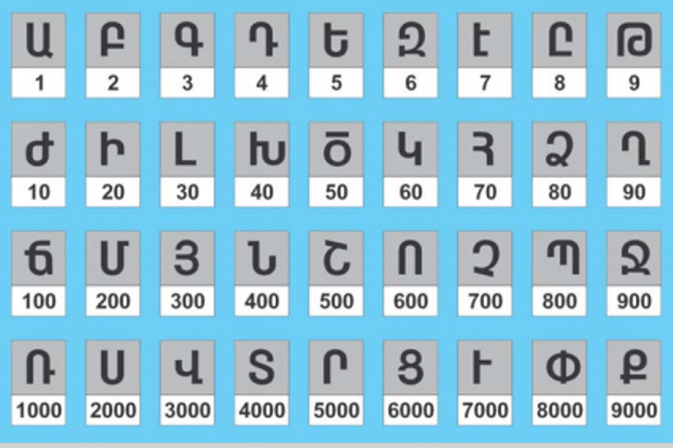

148 | Ճխը
670 | ոհ
901 | Ջա
354 | յծդ
874 | Պհդ
286 | Մձզ
450 | նծ

